8/12/2021

Christos Skapetis

ΑΕΜ 9378

Άσκηση 2

Τεχνικές Βελτιστοποίησης

Περιεχόμενα

Περιεχόμενα παραδοτέων 2

Φάκελος 2.2 2

Φάκελος 2.3 2

Φάκελος 2.4 2

Θέμα 1 3

Θέμα 2 4

Διαγράμματα 5

Σταθερό γκ 5

Βέλτιστο 9

Κανόνας Armijo 11

Θέμα 3 13

Διαγράμματα 13

Σταθερό γκ 13

Βέλτιστο 13

Κανόνας Armijo 13

Θέμα 4 14

Διαγράμματα 14

Σταθερό γκ 14

Βέλτιστο 14

Κανόνας Armijo 14

Συμπεράσματα 15

# Περιεχόμενα παραδοτέων

Στην πλατφόρμα του elearning παραδίδεται ένα συμπιεσμένο αρχείο. Αυτό το αρχείο περιέχει την παρούσα αναφορά, τον κώδικα σε matlab και τα figures που χρησιμοποιήθηκαν στην παρούσα αναφορά. Στους φακέλους 2.2, 2.3, 2.4 περιέχονται τα scripts (main.m) που χρησιμοποιήθηκαν για την λύση του εκάστοτε ερωτήματος.

## Φάκελος 2.2

Η συνάρτηση armijo.m υλοποιεί τον κανόνα Armijo.

Η συνάρτηση f.m υλοποιεί την συνάρτηση που μας δίνεται.

H συνάρτηση gammaOptimal.m βρίσκει το βέλτιστο όπως ορίζει ο αλγόριθμος του βιβλίου.

Η συνάρτηση goldenRationMethod.m βρίσκει το ελάχιστο με την μέθοδο της χρυσής τομής όπως υλοποιήθηκε στην 1η άσκηση.

Η συνάρτηση grad.m υλοποιεί το .

Οι συναρτήσεις gradientDescent.m, gradientDescentArmijo.m, gradientDescentFixed.m υλοποιούν την μέθοδο της μεγίστης καθόδου με το βέλτιστο , με τον κανόνα Armijo και με σταθερό αντίστοιχα.

## Φάκελος 2.3

Η συνάρτηση hessianMatrix.m υλοποιεί το υπολογισμού του Εσσιανού Πίνακα.

Οι συναρτήσεις newtonMethod.m, newtonMethodArmijo.m, newtonMethodFixed.m υλοποιούν την μέθοδο του Newton με το βέλτιστο , με τον κανόνα Armijo και με σταθερό αντίστοιχα.

## Φάκελος 2.4

Οι συναρτήσεις LevenbergMarquardt.m, LevenbergMarquardtArmijo.m, LevenbergMarquardtFixed.m υλοποιούν την μέθοδο των Levenberg-Marquardt με το βέλτιστο , με τον κανόνα Armijo και με σταθερό αντίστοιχα.

*Παρατήρηση*. *Συναρτήσεις από προηγούμενους φακέλους είναι απαραίτητοι για τους επόμενους*

# Θέμα 1

Στο πρώτο θέμα ζητήθηκε να σχεδιαστή η συνάρτηση f για να δοθεί μια γενική εικόνα της μορφής στον τρισδιάστατο χώρο.

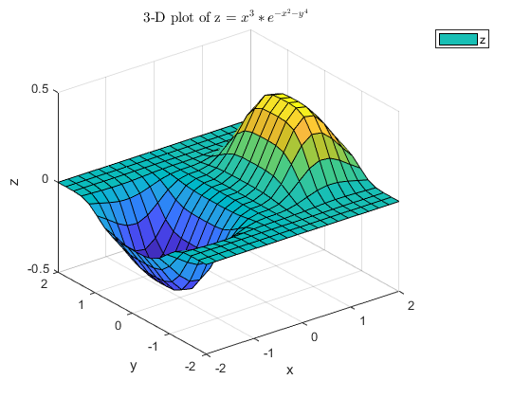

Διάγραμμα 1 Απεικόνιση 3D της συνάρτησης f

Η σχεδίαση πραγματοποιήθηκε με την συνάρτηση surf του Matlab. Παρατηρούμε πως δεν είναι κυρτή σε όλο το πεδίο ορισμού της καθώς έχει ένα όρος και μια κοιλότητα. Εκ των προτέρων περιμένουμε πως τιμές με θετικά x μεγαλύτερα του 1 θα έχουν σίγουρα λανθασμένο αποτέλεσμα με τους αλγορίθμους μας.

# Θέμα 2

Στο 2ο θέμα ζητήθηκε η ελαχιστοποίηση της f με την χρήση της μεθόδου Μέγιστης Καθόδου, χρησιμοποιώντας ως αρχικά σημεία (0, y0) τα i) (0,0) , ii) (-1,-1) , iii) (1,1) .

Με το μάτι μπορούμε να εικάσουμε πως με αρχικό σημείο το (0,0) πιθανόν να μην δουλέψουν οι αλγόριθμοί μας καθώς η περιοχή κοντά στο σημείο αυτό είναι επίπεδη. Αντιθέτως, με αρχικό σημείο το (-1,-1) πρέπει οι αλγόριθμοί μας να καταλήξουν μέσα στην κοιλότητα, όπως είναι και επιθυμητό. Τέλος, όπως ειπώθηκε και πιο πριν, στην κλήση του αλγορίθμου με αρχικό σημείο το (1,1) αναμένεται να βγει κάποιο λανθασμένο αποτέλεσμα, δεξιά από το όρος όπως φαίνεται στο παραπάνω διάγραμμα (βλέπε Διάγραμμα 1).

Η επιλογή του βήματος θα είναι α) σταθερό (της επιλογής μας), β) τέτοιο ώστε να ελαχιστοποιεί την 𝑓(𝑥κ + 𝛾κ𝑑κ ) και γ) βάσει του κανόνα Armijo. Στην περίπτωση α) επιλέχθηκε .

## Διαγράμματα

### Σταθερό γκ

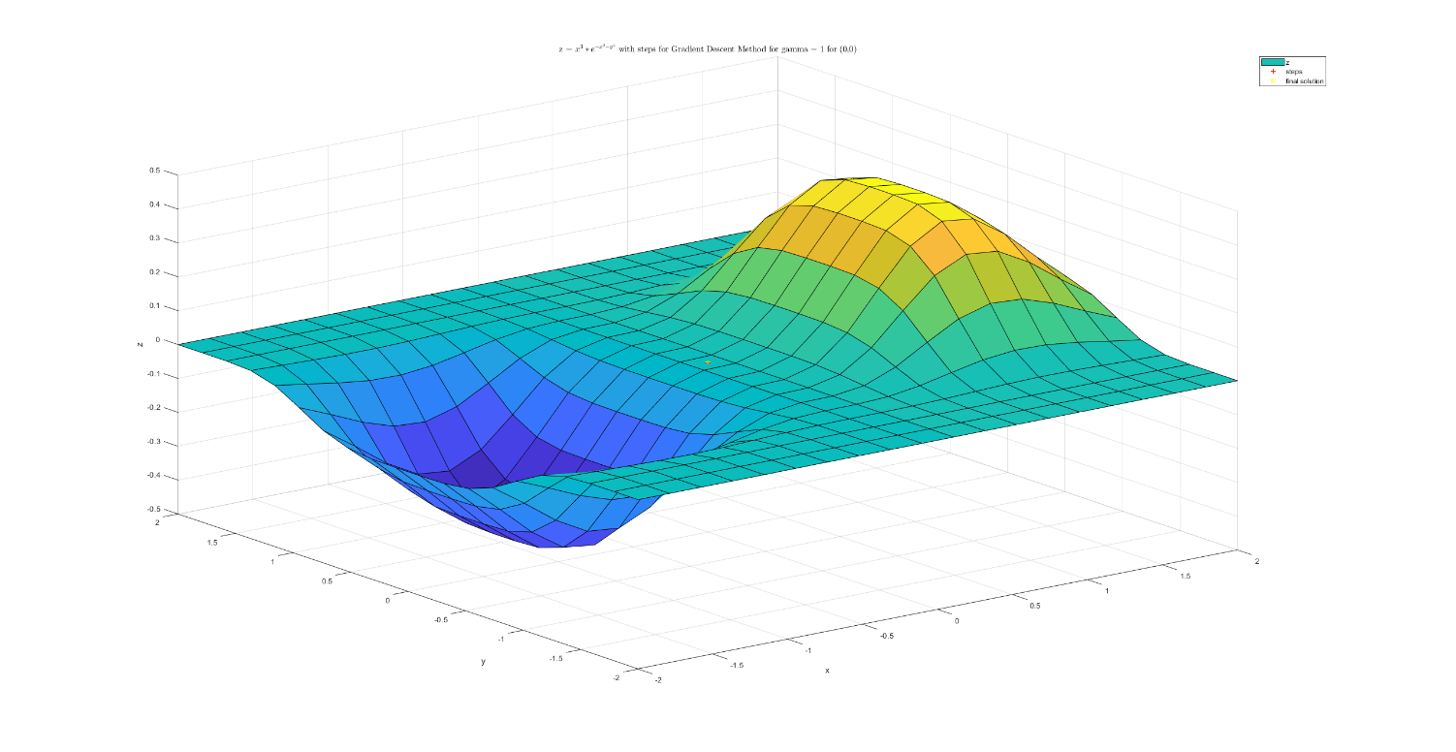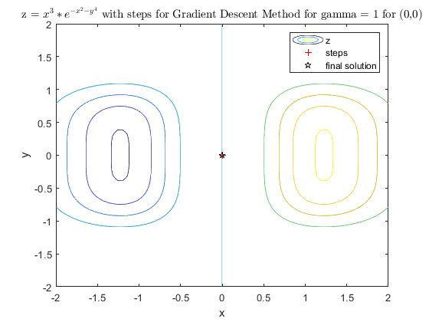

Για αρχικό σημείο (0,0) επιβεβαιώθηκε η υπόθεση ότι δεν θα μετακινηθεί καθόλου ο αλγόριθμος. Οπότε από εδώ και πέρα δεν θα παρουσιαστούν ξανά διαγράμματα για αυτό το αρχικό σημείο.

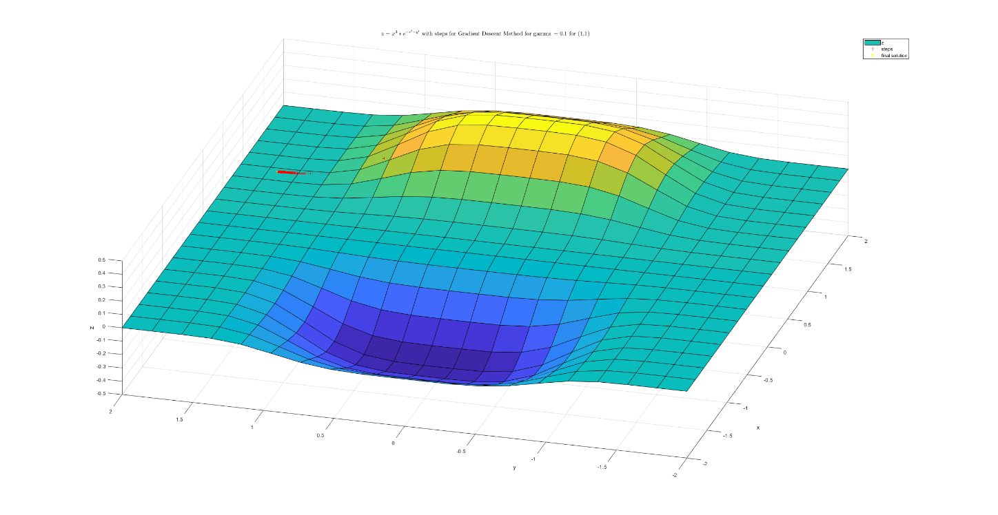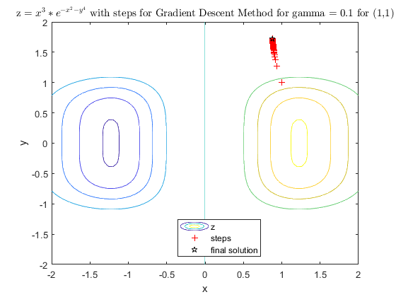

Για αρχικό σημείο (1,1) πάλι δεν κατέληξε ο αλγόριθμος στο επιθυμητό σημείο. Είναι προφανές ότι ο αλγόριθμος βρήκε μια επίπεδη επιφάνεια όπου και σταμάτησε έπειτα από κάποιες επαναλήψεις. Για αυτό το πρώτο πείραμα χρησιμοποιήθηκε μικρό γ=0,1.

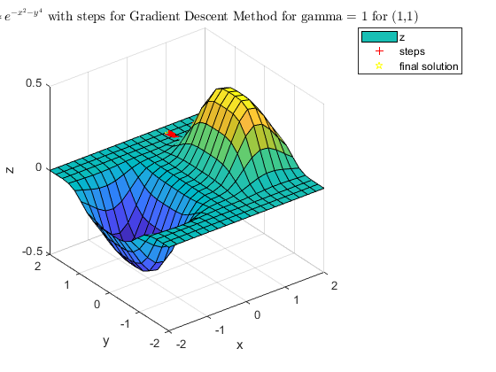

Πραγματοποιήθηκε επανάληψη του πειράματος για γ=1. Αποδείχθηκε ότι παρ’ ότι μεγαλύτερο γ είναι αρκετό για την ολοκλήρωση του αλγορίθμου σε επιθυμητό χρόνο.

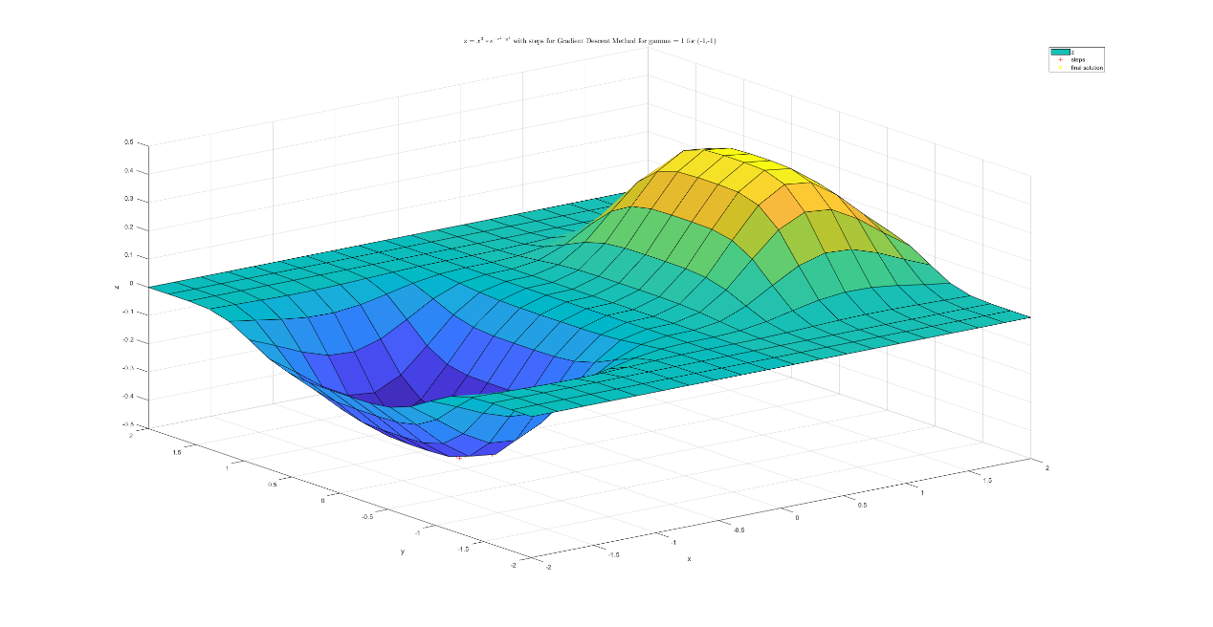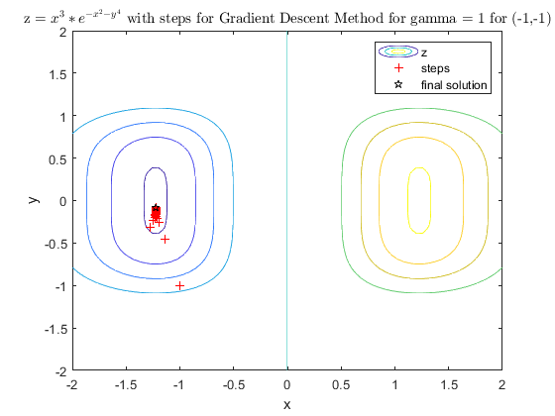

Στον σημείο (-1,-1) πλέον ο αλγόριθμος είναι επιτυχής. Έπειτα από κάποιες επαναλήψεις, οι περισσότερες στο εσωτερικό της κοιλότητας, εντοπίζεται το επιθυμητό σημείο με μεγάλη ακρίβεια.

### Βέλτιστο

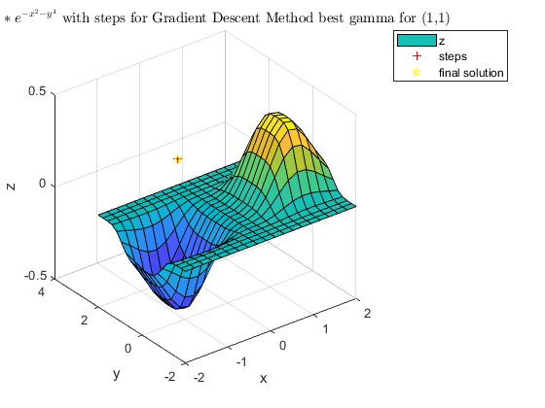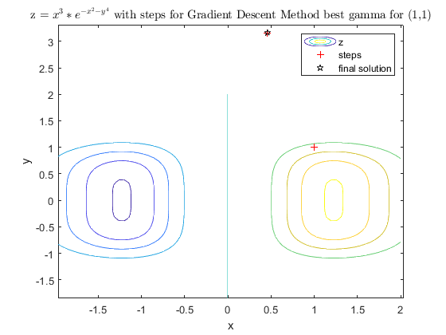

Στην επανάληψη της μεθόδου για βέλτιστο γ από το σημείο (1,1) ο αλγόριθμος τερματίζει ακόμα πιο μακριά στο επίπεδο.

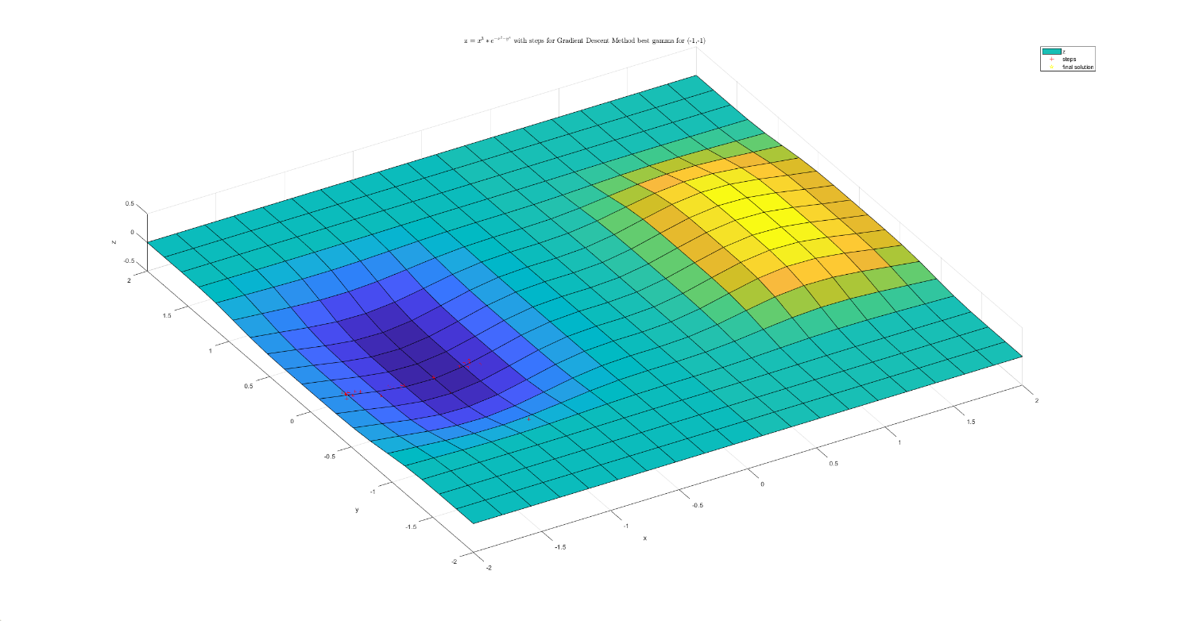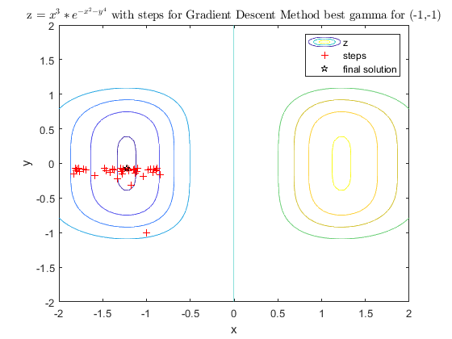

Αντιθέτως από το σημείο (-1,-1) παρατηρούμε σύγκληση στο ελάχιστο.

### Κανόνας Armijo

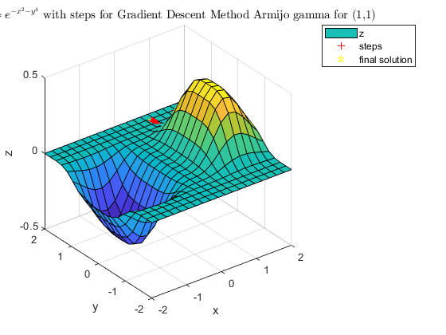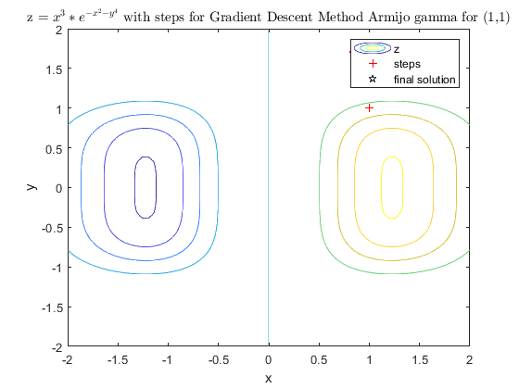

Και πάλι παρατηρείτε λανθασμένο αποτέλεσμα από το (1,1) και για αυτό δεν θα ξανά εισαχθούν διαγράμματα σχετικά με αυτό το σημείο.

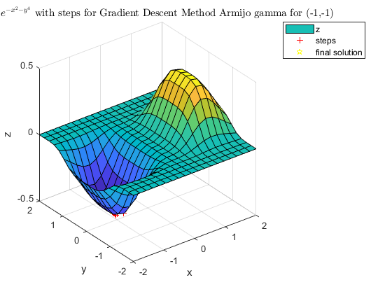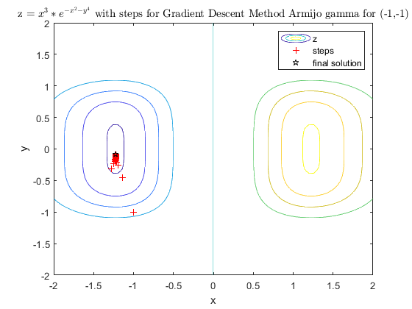

Παρατηρείται πως με γ επιλεγμένο από την συνάρτηση Armijo η σύγκλιση στο επιθυμητό σημείο είναι τάχιστη.

# Θέμα 3

Στο 3ο θέμα ζητήθηκε η ελαχιστοποίηση της f με την χρήση της μεθόδου Newton, χρησιμοποιώντας ξανά τα ίδια αρχικά σημεία (0, y0).

## Διαγράμματα

### Σταθερό γκ

### Βέλτιστο

### Κανόνας Armijo

Και στις τρεις περιπτώσεις το πρόβλημα είναι το ίδιο και δεν μας δίνει αποτέλεσμα. Στον αλγόριθμο της μεθόδου αυτής επιθυμούμε τον Εσσιανό πίνακα να είναι θετικά ορισμένο (ή ημιορισμένος). Στην συγκεκριμένη συνάρτηση ο πίνακας δεν είναι ημιορισμένος άρα αδυνατούμε να βγάλουμε αποτέλεσμα. Ωστόσο, ο αλγόριθμος υλοποιήθηκε.

# Θέμα 4

Στο 4ο θέμα ζητήθηκε η ελαχιστοποίηση της f με την χρήση της μεθόδου Levenber-Marquardt, χρησιμοποιώντας ξανά τα ίδια αρχικά σημεία (0, y0).

## Διαγράμματα

### Σταθερό γκ

### Βέλτιστο

### Κανόνας Armijo

# Συμπεράσματα

Μέθοδος Μέγιστης Καθόδου

|  |  |  |  |
| --- | --- | --- | --- |
|  | Σταθερό γ | Βέλτιστο γ | Armijo |
| γκ | 1 | - | - |
| Επαναλήψεις | 41 | 39 | 41 |

Μέθοδος Newton

|  |  |  |  |
| --- | --- | --- | --- |
|  | Σταθερό γ | Βέλτιστο γ | Armijo |
| γκ | 1 | - | - |
| Επαναλήψεις | - | - | - |

Μέθοδος Levenber-Marquardt

|  |  |  |  |
| --- | --- | --- | --- |
|  | Σταθερό γ | Βέλτιστο γ | Armijo |
| γκ | 1 | - | - |
| Επαναλήψεις | - | - | - |